

ИНСТРУКЦИЯ ПО УСТАНОВКЕ И ИСПОЛЬЗОВАНИЮ
ЭЛЕКТРОКАМИН
Артикулы: TC43, ZZ55, AA66, XX77, JH88, UU10

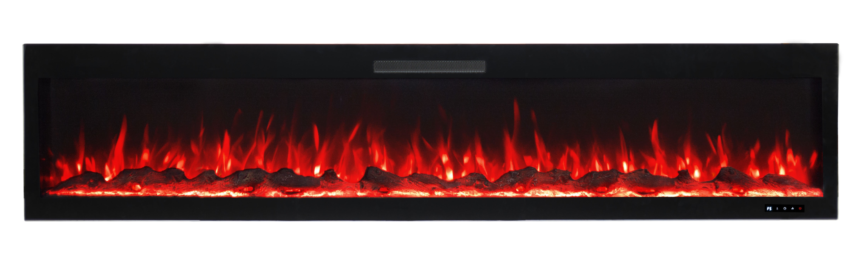

AC 220-240V 50Hz 1400-1600W
Внимательно прочитайте эти инструкции и сохраните как памятку.
1. При первом включении на нагрев может ощущаться слабый запах. Это не должно вызывать беспокойства. Запах быстро пройдёт.
2. Сеть, в которую включается электрический очаг, должна быть защищена электрическим предохранителем (пробкой) надлежащим образом и соответствовать характеристикам обогревателя.
3. Если Ваш электрический очаг не включается, прочитайте внимательно настоящую инструкцию, прежде чем обращаться за помощью.

ТКАНЬ, МЕБЕЛЬ И ДРУГИЕ ГОРЮЧИЕ МАТЕРИАЛЫ ДОЛЖНЫ РАСПОЛАГАТЬСЯ НЕ БЛИЖЕ 1 М ОТ ЛИЦЕВОЙ ПОВЕРХНОСТИ ОЧАГА.
ОБСЛУЖИВАНИЕ ОЧАГА ДОЛЖНО ПРОИЗВОДИТЬСЯ ТОЛЬКО ПРИ ОТКЛЮЧЕННОМ ОТ СЕТИ ПРИБОРЕ. ДАЙТЕ ОСТЫТЬ НАГРЕВАЮЩИМСЯ ПОВЕРХНОСТЯМ.

МЕРЫ ПРЕДОСТОРОЖНОСТИ
Запрещается включать очаг сразу после перевозки или хранения на морозе (выдержать при комнатной температуре до включения не менее 1 часа).
Ознакомьтесь с настоящими инструкциями, прежде чем использовать электрический очаг:
- Очаг нагревается, когда работает. Чтобы избежать ожогов не касайтесь горячих поверхностей. Легкогорючие материалы не должны находиться на расстоянии менее 0,9м от лицевой поверхности очага и не должны касаться боковых поверхностей.
- Особые меры осторожности должны быть приняты, когда электрокамин используется при детях и инвалидах или остается без присмотра.
- Всегда отключайте электрокамин от сети, если он не используется длительное время.
- Не используйте электрокамин с поврежденным сетевым проводом или вилкой, при нарушениях в работе очага, после падений или повреждений любого рода.
- Очаг должен использоваться только в помещении внутри дома.
- Очаг не рассчитан на использование в помещениях с сильно повышенной влажностью (ванные комнаты и т.д.).
- Не прокладывайте сетевой кабель под ковром или другим напольным покрытием, на проходе и другим образом, повышающим риск его повреждения.
- Для отключения электрокамина сначала отключайте выключатели, затем выдерните вилку из розетки.
- Посторонние предметы не должны попасть внутрь электрокамина, так как это может привести к возгоранию, поражению током или повреждению очага.
- Для предотвращения перегрева не закрывайте приток воздуха к электрокамину, необходимый для вентиляции. Очаг должен быть закреплен абсолютно надежно, чтобы обеспечить невозможность опрокидывания и блокирования выхода горячего воздуха.
- Внутри очага имеются сильно нагреваемые поверхности, поэтому очаг не должен использоваться вблизи легко возгораемых жидкостей и паров (бензин, краска и т.д.)
- Используйте очаг только, как описано в данном руководстве. Не предусмотренные производителем варианты использования очага могут привести к возгоранию, поражению током и другим повреждениям.

Подготовка

 | Этот продукт включает в себя стеклянную панель! Всегда соблюдайте крайнюю осторожность при использовании. Невыполнение этого требования может привести к травмам персонала или материальному ущербу.
Извлеките все детали и оборудование из коробки и поместите их на чистую, мягкую, сухую поверхность. Проверьте список запчастей, чтобы убедиться, что ничего не пропало. Утилизируйте упаковочные материалы надлежащим образом
Вам понадобятся следующие инструменты (не входят в комплект): крестообразная отвертка, уровень, рулетка, электродрель, сверло по дереву 1/4 дюйма, молоток.

Детали и оборудование
\  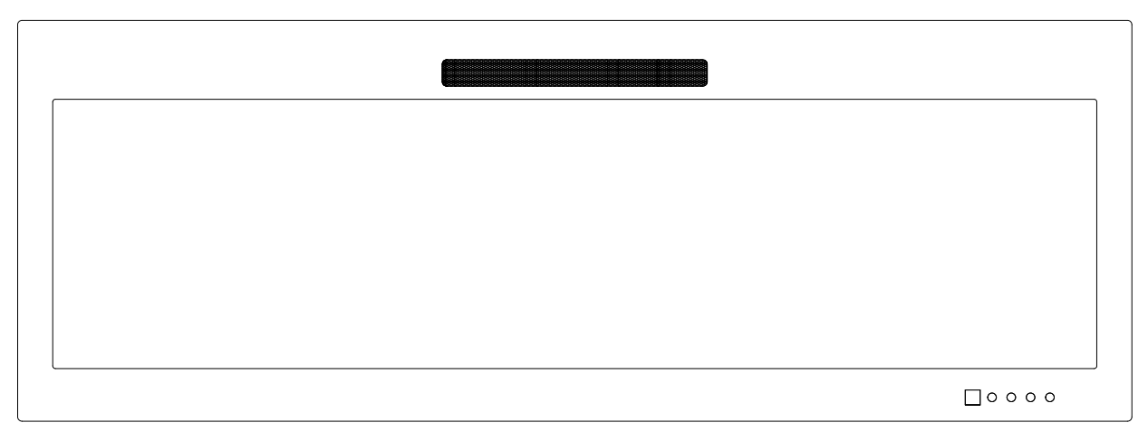  A – Электрокамин |  | 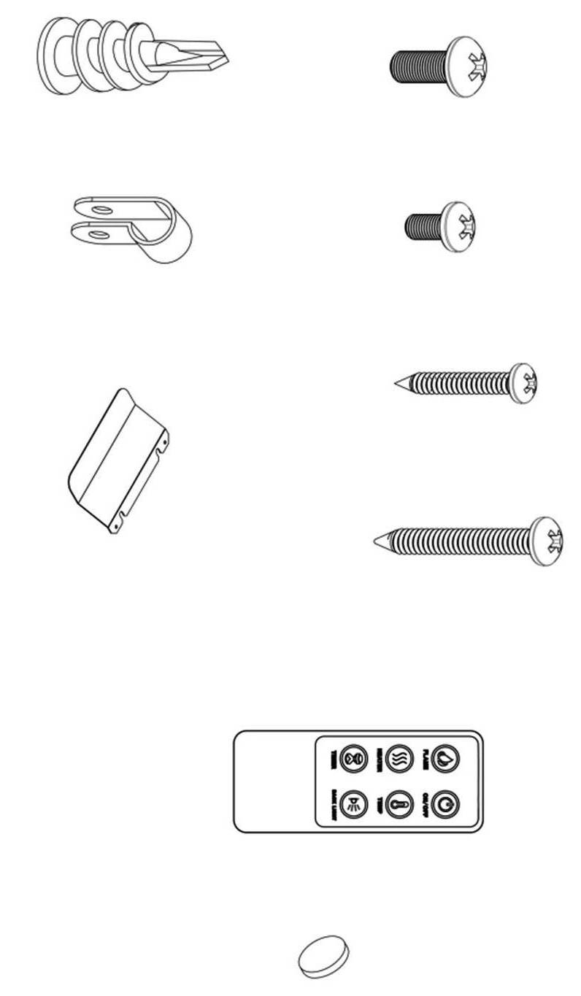 |  | 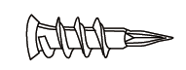
 |  | B – Шурупы для дерева |  | C – Анкеры для гипсокартона
 |  | 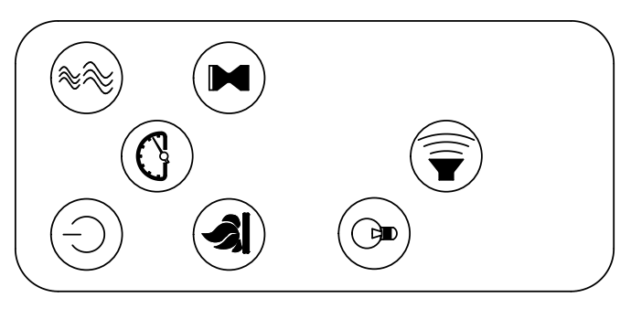 |  | 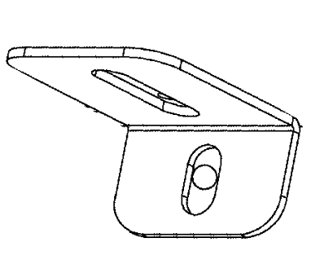
 |  | D- Пульт |  | E - “L” Фигурный кронштейн
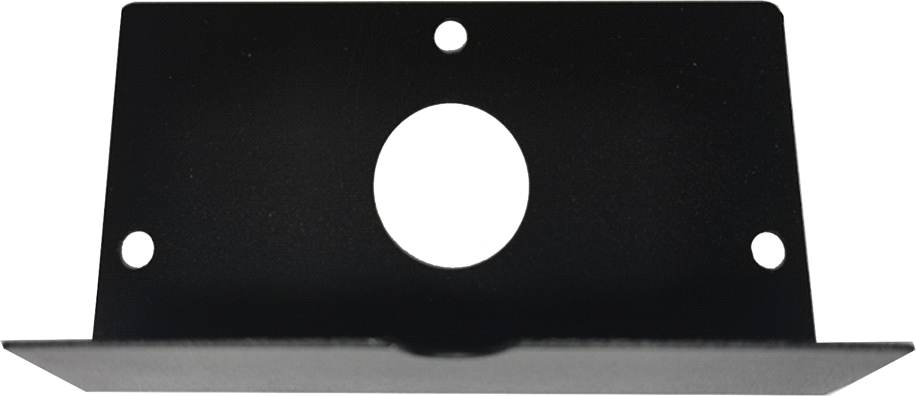 | 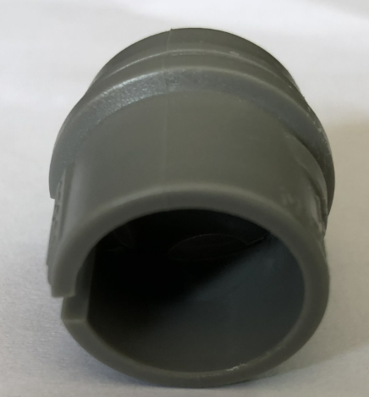 |  |  | 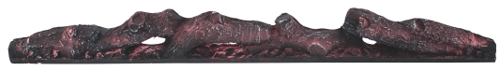
- Металлическая накладка | G-Соединительная коробка | H- Пластиковый лоток | I- Декоративные кристаллы | J - Декоративный набор дров

Спецификация и размеры

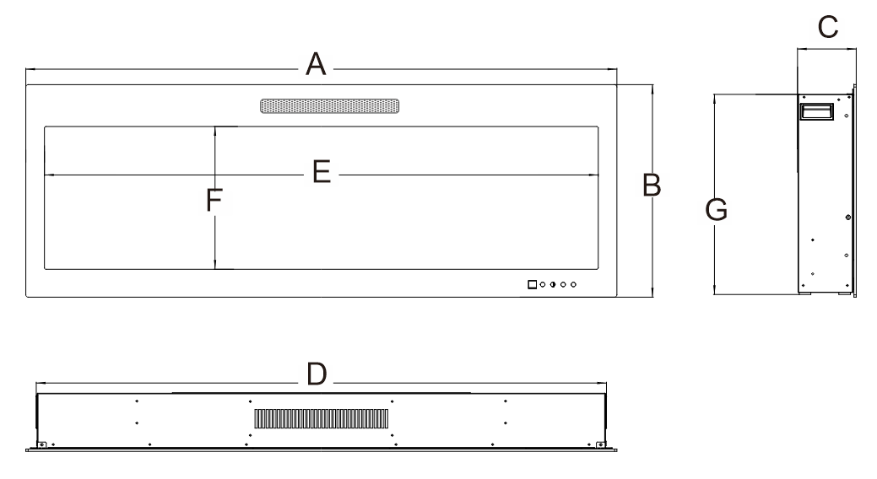

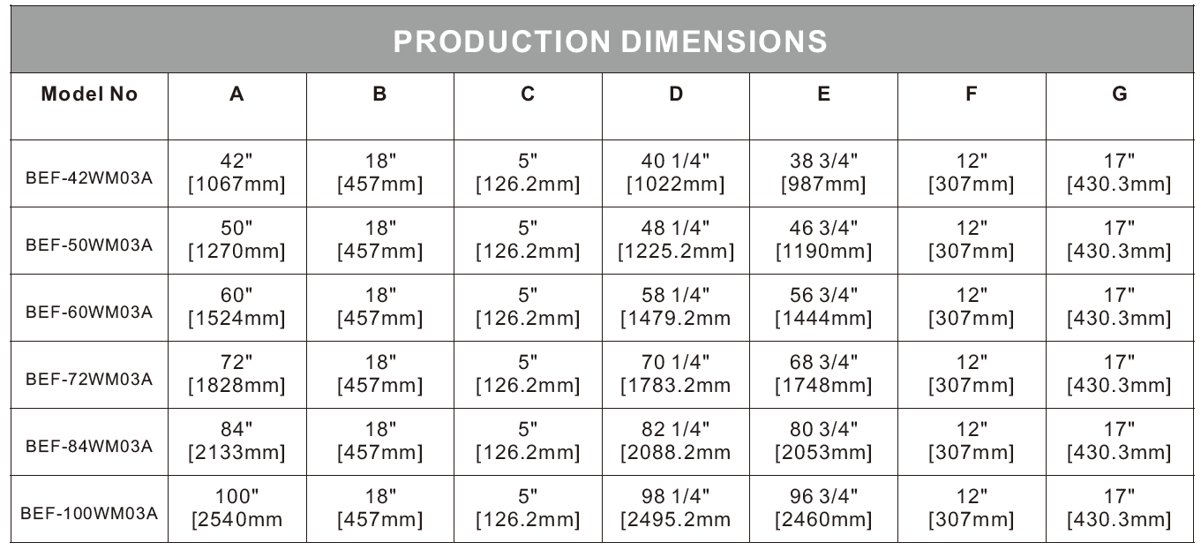
РАЗМЕРЫ ЭЛЕКТРОКАМИНА

Артикул:

TC43

ZZ55

AA66

XX77

JH88

UU10

Установка и монтаж

Ваш прибор - настенный, встраиваемый и/или устанавливаемый на каминной полке электрокамин. Выберите подходящее место, которое не подвержено воздействию влаги и находится вдали от штор и мебели. ПРИМЕЧАНИЕ: Соблюдайте все национальные и местные электрические нормы.

МИНИМАЛЬНЫЕ ЗАЗОРЫ ПРОЁМА ДЛЯ ЭЛЕКТРОКАМИНА:

Предупреждение
ПРИ ИСПОЛЬЗОВАНИИ КРАСКИ ИЛИ ЛАКА ДЛЯ ОТДЕЛКИ КАМИННОЙ ПОЛКИ КРАСКА ИЛИ ЛАК ДОЛЖНЫ БЫТЬ ТЕРМОСТОЙКОСТЬ ДЛЯ ПРЕДОТВРАЩЕНИЯ ОБЕСЦВЕЧИВАНИЯ.

ПРОЁМ ДЛЯ ЭЛЕКТРОКАМИНА

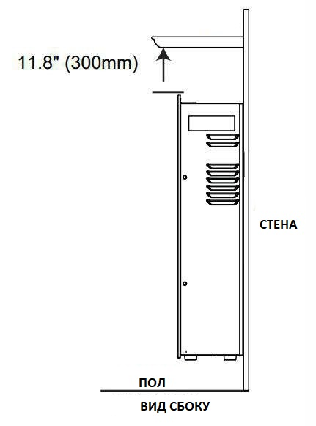

Предварительная установка

Из-за множества различных материалов, используемых на стенах, настоятельно рекомендуется проконсультироваться с застройщиком дома перед установкой этого прибора.

- Выберите место, не подверженное воздействию влаги и расположенное на расстоянии не менее 36 дюймов (914,4 мм) от горючих материалов, таких как портьеры, мебель, постельное белье, бумага и т.д.

- Создайте черновой каркас с помощью электрооборудования (см. ниже “каркас”).

C. Снимите переднее стекло (см. раздел “Снятие / установка переднего стекла).

D. Поднимите прибор, чтобы убедиться, что он поместится в рамку.
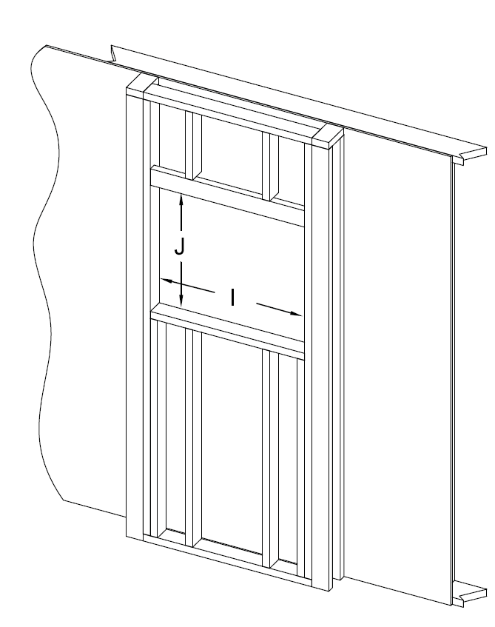
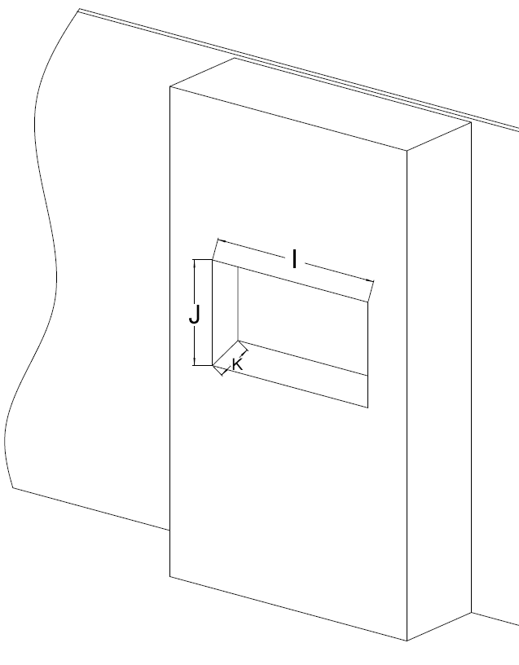

Размер проёма для обрамления
Модель | I | J | K
TC43 | 1030mm | 437mm | 150mm
ZZ55 | 1232mm | 437mm | 150mm
AA66 | 1488mm | 437mm | 150mm
XX77 | 1790mm | 437mm | 150mm
JH88 | 2098mm | 437mm | 150mm
UU10 | 2505mm | 437mm | 150mm

Снятие передней стеклянной панели

- Открутите винты с обеих сторон. (рис. 1-1)
- Осторожно поднимите стеклянную панель вверх и отодвиньте ее от прибора (рис. 1-2). Положите его лицевой стороной вниз на мягкую, неабразивную поверхность.
- Выполните эти действия в обратном порядке, чтобы установить стеклянную панель на место.
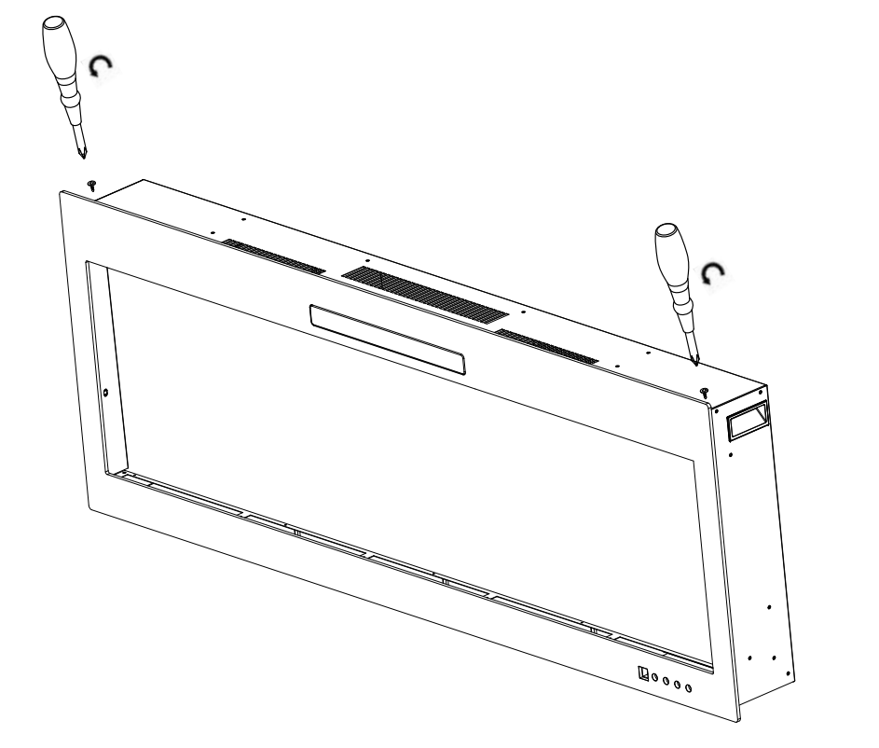

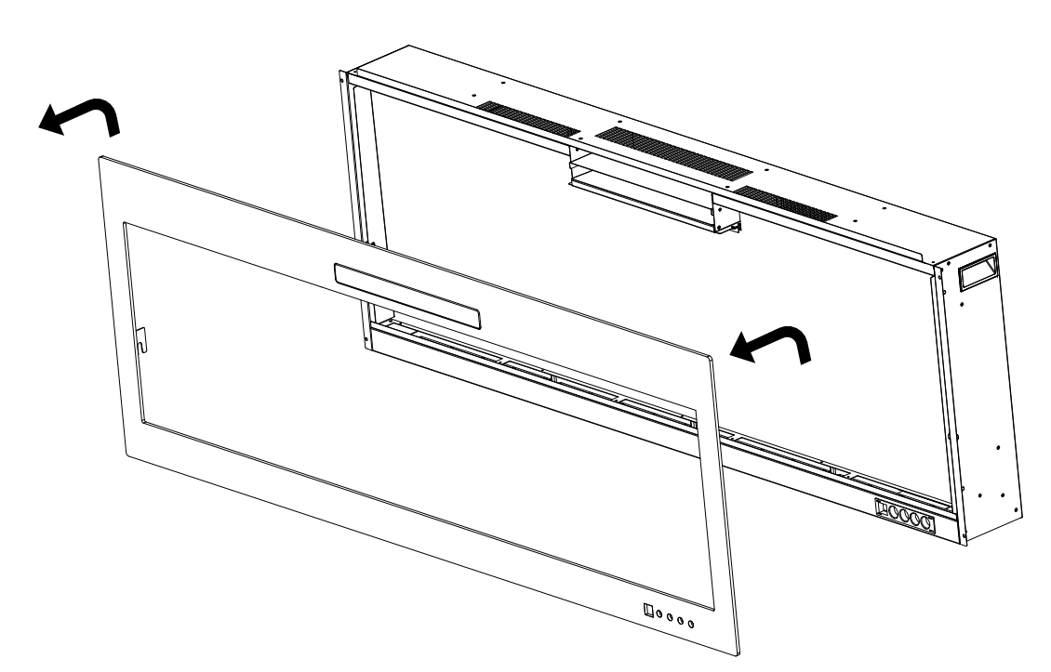

рис. 1-1 рис. 1-2

Настенный встраиваемый монтаж

- Открутите винты (по 1 шт. на стороне) по бокам электрокамина.
Отложите винты в сторону (рис. 2-1)
B. Снимите две скобки и отложите их в сторону (рис. 2-2)

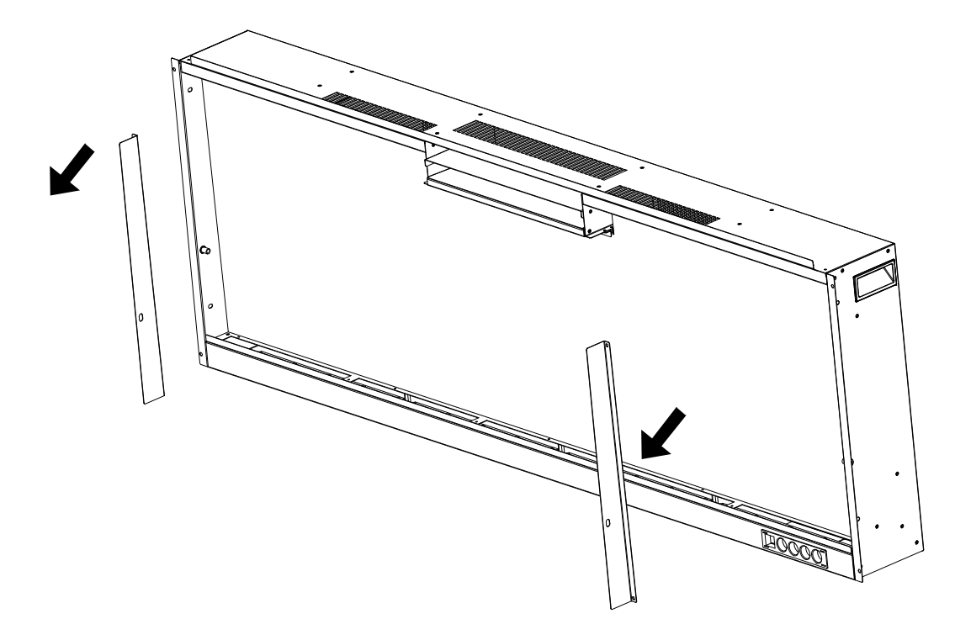
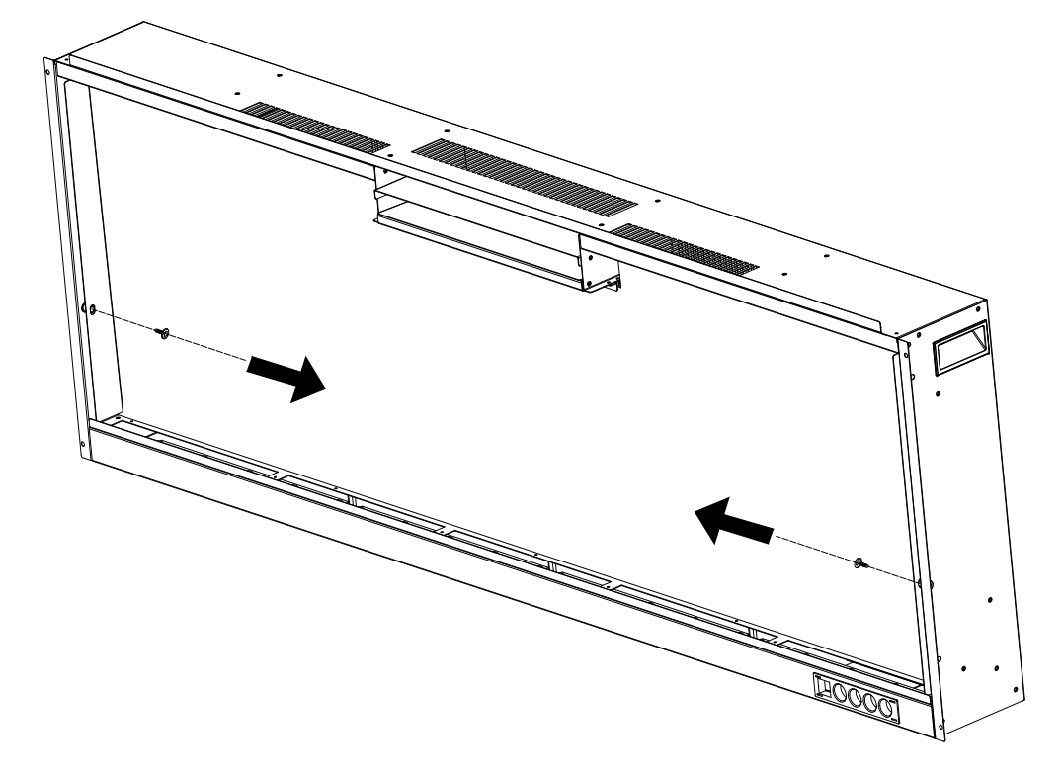

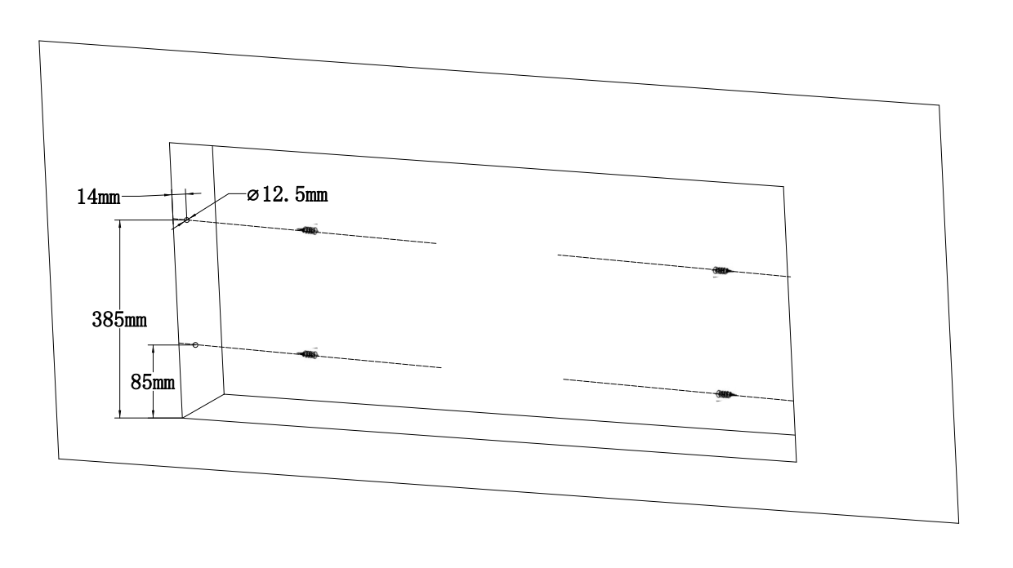

рис. 2-1 рис. 2-2

C. Подключите вилку к настенной розетке.
- Попросите двух взрослых людей поднять камин и вставить его в раму/проём, а затем закрепите его, установив 4 шурупа для дерева (B) через отверстия (рис. 2-3, рис 2-4).
- Положите декоративные кристаллы или набор поленьев на подставку, затем установите переднее стекло на место.

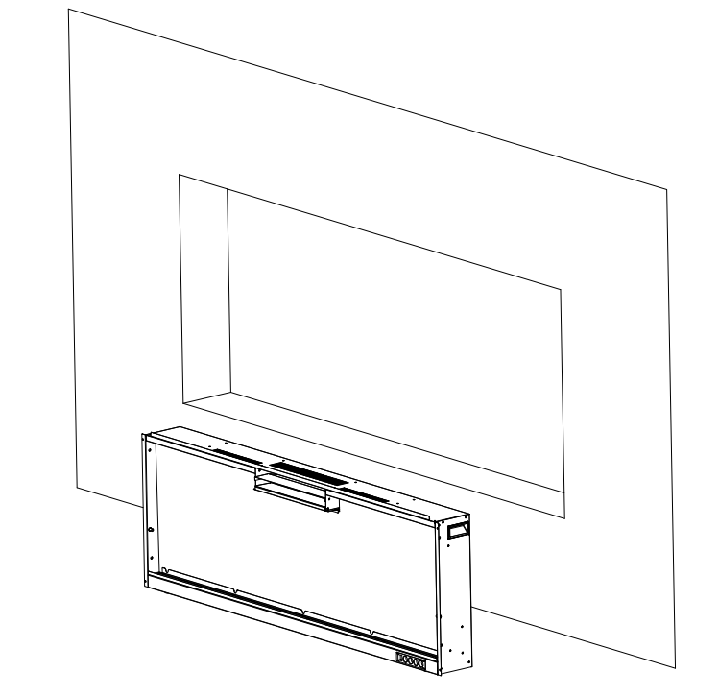

Источник питания

рис. 2-3
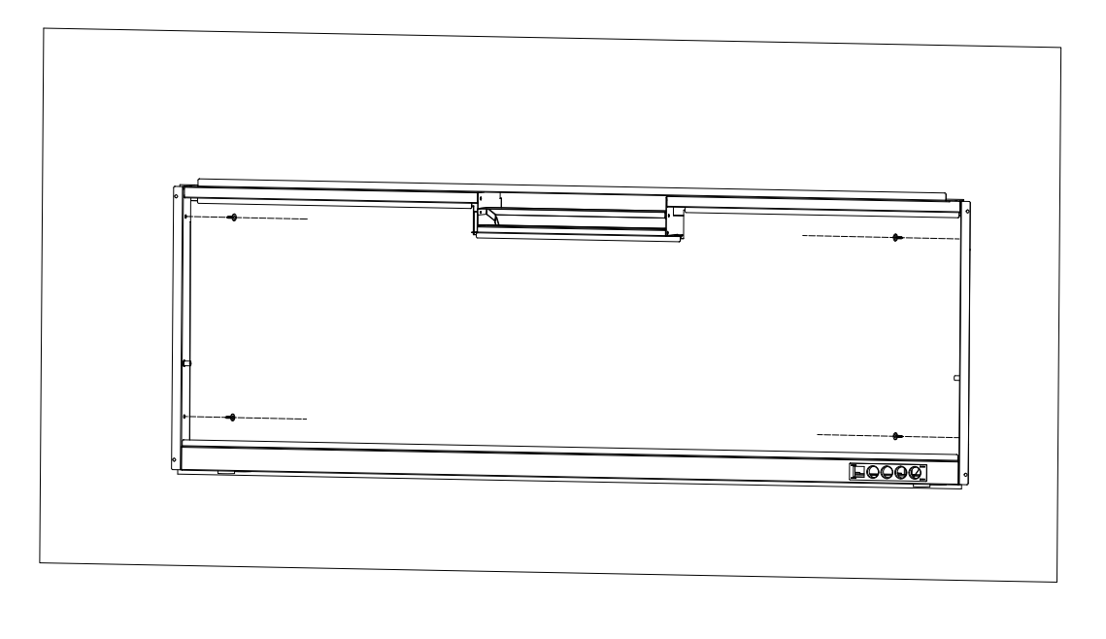

рис. 2-4
Настенная установка
Из-за множества различных материалов, используемых на стенах, настоятельно рекомендуется проконсультироваться с застройщиком дома, прежде чем устанавливать это устройство на стену.
A. Выберите место, не подверженное воздействию влаги и расположенное на расстоянии не менее 36 дюймов (914,4 мм) от горючих материалов, таких как портьеры, мебель, постельное белье, бумага и т.д.
B. Попросите двух человек поднести прибор к стене, чтобы определить окончательное местоположение.
C. Поместите устройство лицевой стороной вниз на мягкую, неабразивную поверхность. Снимите кронштейн с задней панели устройства, открутив винты (см. рис. 3).
D. Отметьте место, затем закрепите кронштейн (кронштейны) на стене с помощью прилагаемых винтов.
Крючки на кронштейне должны быть направлены вверх и находиться на одном уровне. ПРИМЕЧАНИЕ: Настоятельно рекомендуется, чтобы монтажный кронштейн был вкручен в стену где это возможно. Для крепления кронштейна к стене используются прилагаемые пластиковые анкеры. Кронштейн надежно закрепить.
E. После установки настенного монтажного кронштейна попросите двух человек поднять прибор и вставить два крючка на кронштейне в два паза на задней панели прибора.
F. Проверьте устойчивость прибора, убедившись, что кронштейн не отрывается от стены.

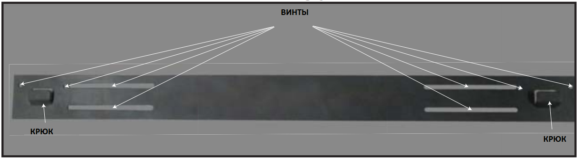

настенный кронштейн для моделей TC43-AA66

\

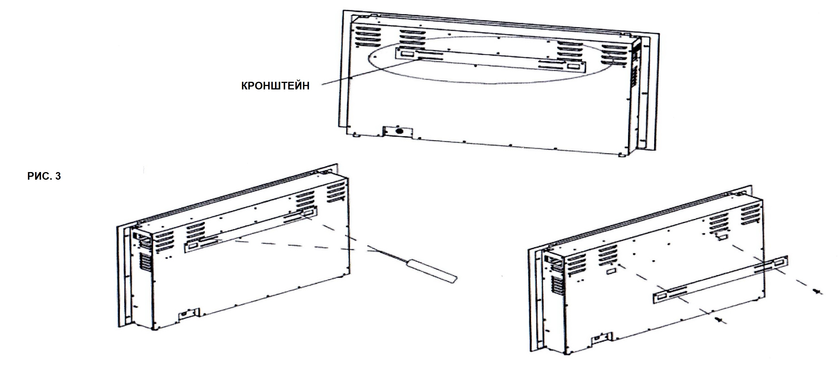

настенный кронштейн для модели UU10

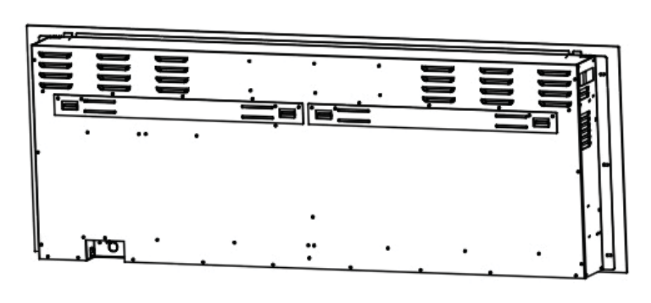

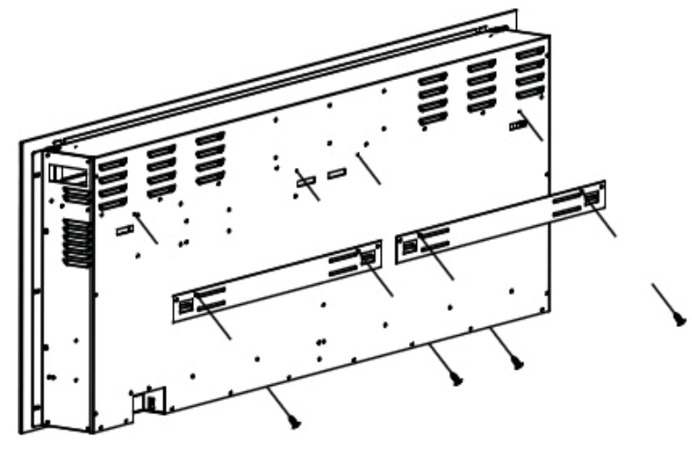
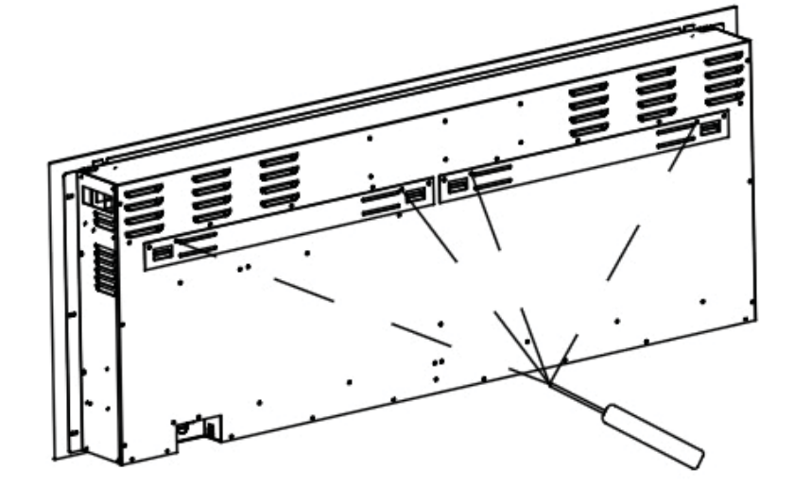

“L” Установка фигурного кронштейна

A. Открутите серебристый винт в нижней части прибора. (рис. 4-1). Отложите винт в сторону.
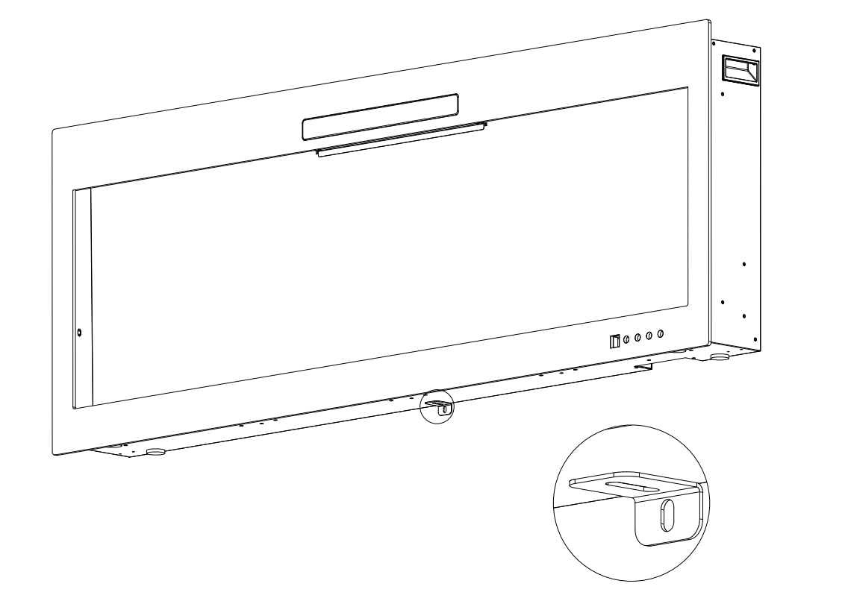
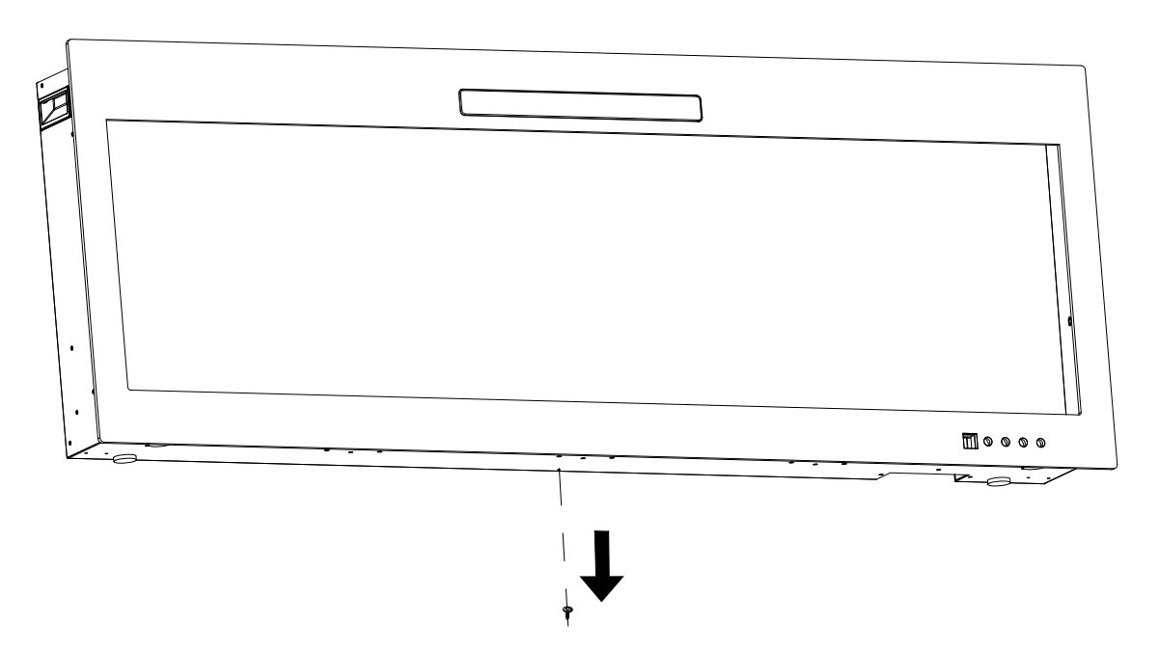

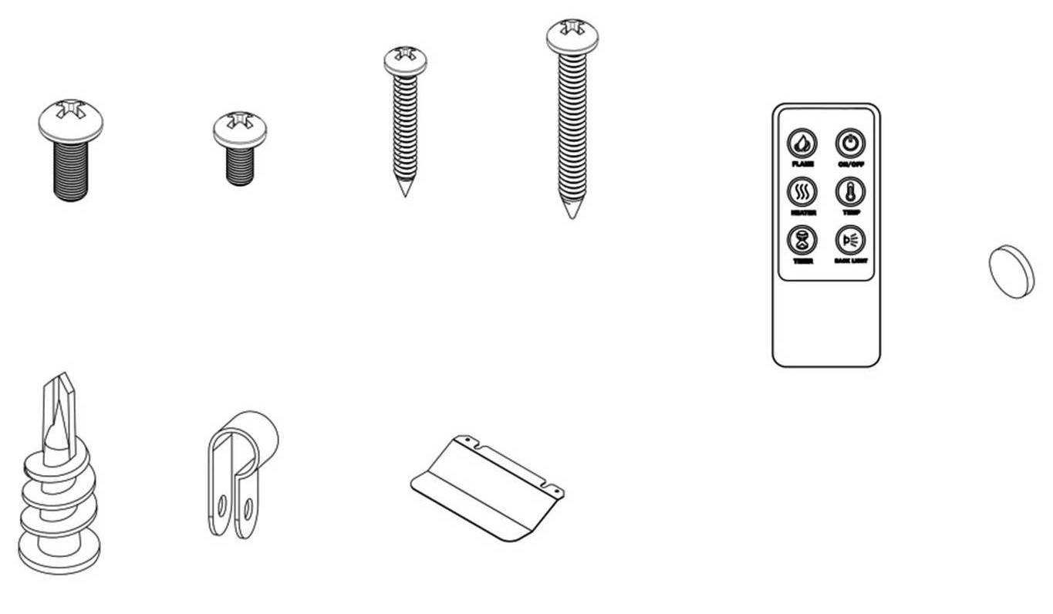

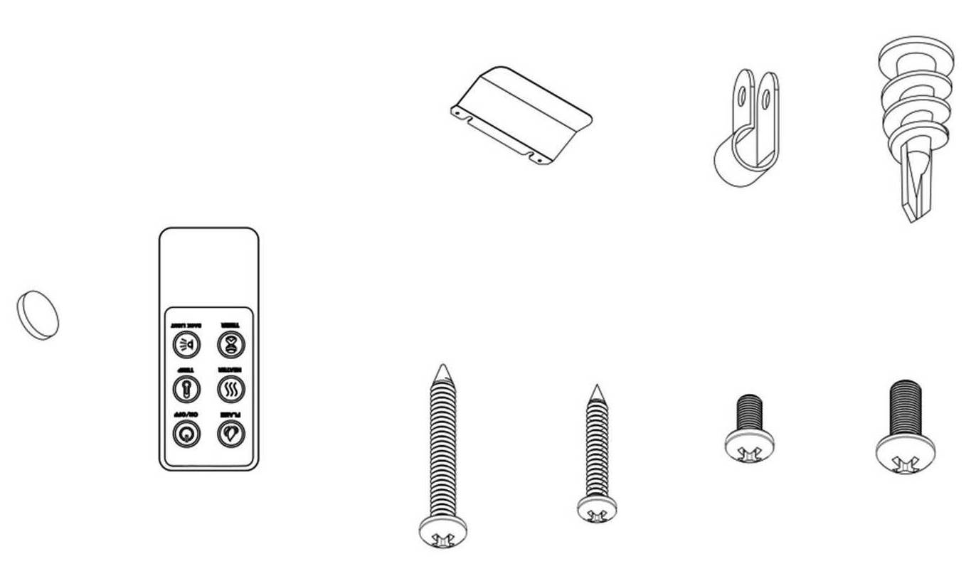

рис. 4-1 рис. 4-2

B. Используя ранее снятый винт, прикрепите L-образный кронштейн (входит в комплект поставки) к нижней части каминной коробки. (рис. 4-2)

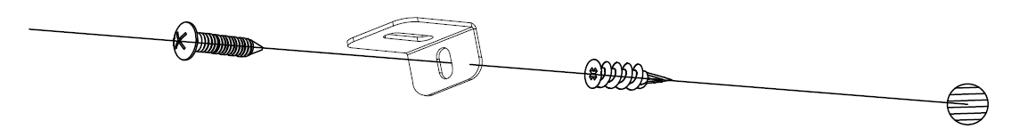
рис. 4-3

С. Установите пластиковый анкер (C) в гипсокартон, затем вставьте винт B (входит в комплект поставки) в отверстие L-образного кронштейна в настенном анкере, чтобы камин не соскальзывал с крючков. (рис. 4-3)

Подключение к электросети

Предупреждение
ПОЛНОСТЬЮ ВЫКЛЮЧИТЕ ПРИБОР И ДАЙТЕ ЕМУ ОСТЫТЬ ПЕРЕД ОБСЛУЖИВАНИЕМ. ТОЛЬКО КВАЛИФИЦИРОВАННЫЙ СПЕЦИАЛИСТ ДОЛЖЕН ОБСЛУЖИВАТЬ И РЕМОНТИРОВАТЬ ЭТОТ ЭЛЕКТРОПРИБОР..

ПОДКЛЮЧЕНИЕ ЭЛЕКТРОКАМИНА К ЭЛЕКТРОСЕТИ.
Если необходимо подсоединить этот прибор к электросети, квалифицированный электрик должен отсоединить шнур и подсоединить прибор непосредственно к домашней электропроводке. Этот прибор должен быть электрически подключен и заземлен в соответствии с местными нормами, если он подключен через электросеть.
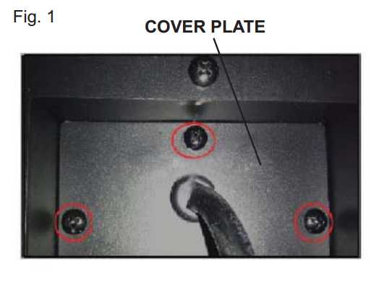
НАКЛАДКА
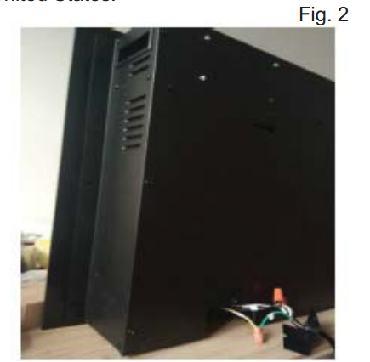

рис. 5-1
рис. 5-2

A. Снимите накладку с правой стороны B. Отсоедините разъемы проводов от шнура питания.
нижней части прибора, сняв три Шнур питания можно выбросить. (рис. 5-2)
винта, как показано выше. (рис. 5-1)

C. Возьмите новую накладку, входящую в комплект поставки. Пробейте отверстие 7/8 дюйма (22,2 мм) и установите соединитель коробки через него в распределительную коробку. Защелкните зажим соединителя коробки на питающих проводах.
D. Используя разъемы для проводов, соедините зеленые провода заземления (G), общие белые провода (N) вместе, затем черные провода (L) (рис. 5-3)
E. Установите крышку на место с помощью трех винтов, как показано на рисунке выше.
7/8” (22.2 мм)
Диаметр
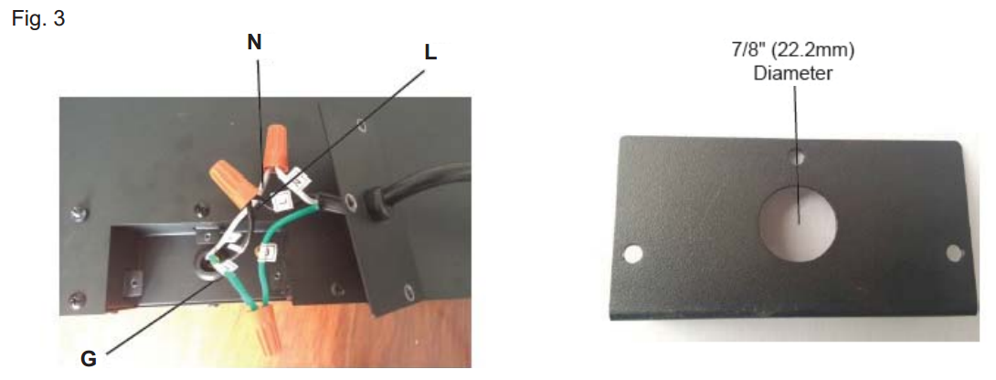
рис. 5-3

Установка декоративных кристаллов или дров

A. Стеклянная передняя панель должна быть снята, и прибор должен быть установлен на свое окончательное место перед установкой дров и кристаллов.

B. Извлеките набор дров (J) из упаковки, положите его в предназначенное в камине место. рис. 6-1.

C. Если вы предпочитаете кристаллы, поместите пластиковый лоток (H) в предназначенное в камине место. Затем аккуратно поместите прозрачные кристаллы (I) в лоток, нанесите ровным слоем из стороны в сторону.
рис. 6-2, рис. 6-3.
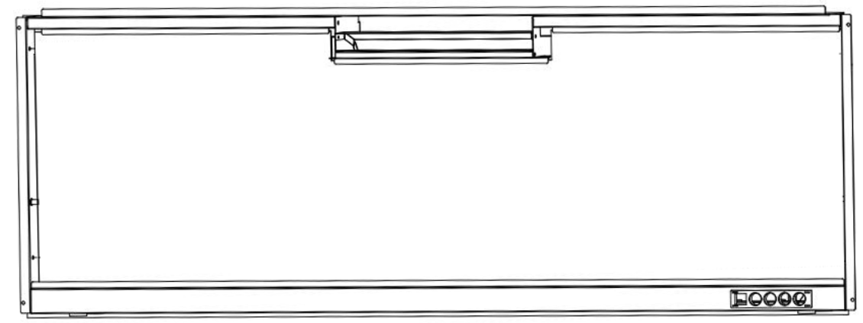

рис. 6-1. (муляж дров)

рис.6-2. (пластиковый лоток)

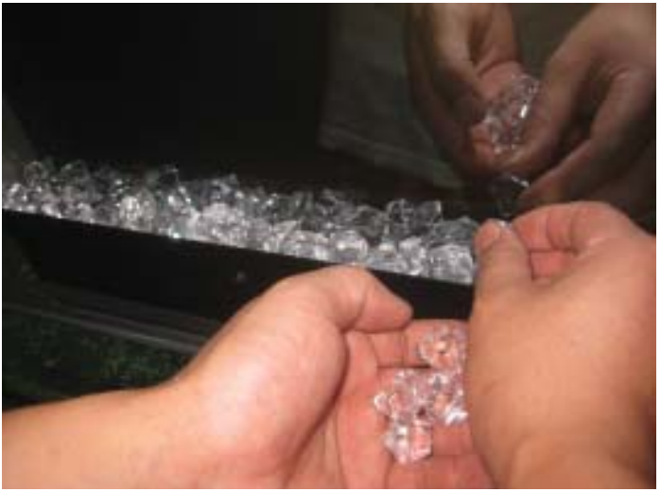

рис. 6-3. (кристаллы)

Управление

Подключите шнур питания к розетке с заземлением 220-240 Вольт на 15 ампер. Убедитесь, что розетка в хорошем состоянии и что вилка не болтается. НИКОГДА не превышайте максимальную силу тока для цепи. НЕ подключайте другие приборы к той же цепи.
Методы управления
Этим электрическим камином можно управлять с помощью сенсорной панели управления, расположенной на нижней правой части стеклянной панели камина или с помощью пульта дистанционного управления.
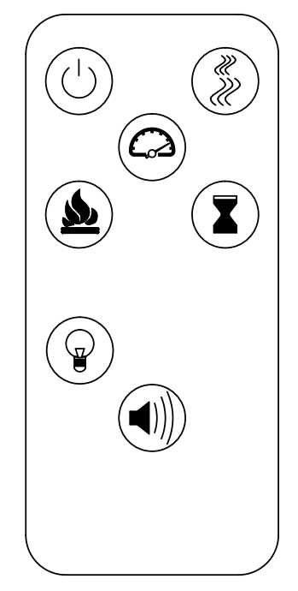
Перед началом эксплуатации, пожалуйста, ознакомьтесь с МЕРАМИ ПРЕДОСТОРОЖНОСТИ.



Панель управления

Пульт
Панель управления

Кнопка | Функция | Действие
  POWER | ON: Включает функции панели управления и дистанционное управление. Включает эффект пламени.OFF: Отключает функции панели управления и дистанционного управления. Отключает эффект пламени. | 1. Одно нажатие. Загорается индикатор. Включается питание. Все функции включены.  2. Повторное нажатие. Эффект пламени отключается. Устройство переходит в режим ожидания. Все функции отключаются
  COLOR | Цвет пламени: Изменяет цвет пламени  Примечание: цветовой эффект остается включенным до тех пор, пока кнопка питания не будет выключена. Для включения нагревателя должен быть включен эффект цветного пламени. | - Одно нажатие. Меняет цвет пламени.  - Нажимайте еще раз, пока не будет достигнута желаемая настройка. Всего 10 цветов пламени.
  TIMER | TIMER: Управляет настройками таймера для выключения камина в выбранное время.  Настройки варьируются от 0,5 часа до 8 часов. | 1. Одно нажатие. Загорается индикатор. Таймер установлен на 0,5 часа.  2. Нажимайте еще раз, пока не будет достигнута желаемая настройка.
  HEATER | Кнопка обогревателя: включает и выключает обогреватель.  ПРИМЕЧАНИЕ: Нагреватель работает только при включенном эффекте пламени. Если эффект пламени выключен, нагреватель не включится.  ПРИМЕЧАНИЕ: Кнопку обогревателя можно заблокировать или разблокировать, удерживая кнопку обогревателя в течение 5 секунд. | 1. Одно нажатие. Загорается индикатор. Вентилятор обдувает прохладным воздухом в течение 10 секунд. Нагреватель мощностью 750 Вт включается и выдувает теплый воздух.  2. Повторное нажатие. Загорается индикатор. Нагреватель мощностью 1500 Вт включается и выдувает горячий воздух.  3. Повторное нажатие. Обогреватели выключаются. Вентилятор выдувает холодный воздух в течение 10 секунд, чтобы дать нагревателю остыть, затем выключается

Пульт дистанционного управления

Кнопка | Функция | Действие
POWER | ON: Включает функции панели управления и дистанционное управление. Включает эффект пламени.OFF: Отключает функции панели управления и дистанционного управления. Отключает эффект пламени. | 1. Одно нажатие. Загорается индикатор. Включается питание. Все функции включены.  2. Повторное нажатие. Эффект пламени отключается. Устройство переходит в режим ожидания. Все функции отключаются
TIMER | TIMER: Управляет настройками таймера для выключения камина в выбранное время.  Настройки варьируются от 0,5 часа до 8 часов | 1. Одно нажатие. Загорается индикатор. Таймер установлен на 0,5 часа.  2. Нажимайте еще раз, пока не будет достигнута желаемая настройка. Индикаторные лампы показывают настройку.
  FLAME | Яркость пламени: регулирует яркость пламени в сторону уменьшения/увеличения яркости.  ПРИМЕЧАНИЕ: Эффект пламени остается включенным до тех пор, пока кнопка питания не будет выключена. Для включения нагревателя должен быть включен эффект пламени. | 1. Одно нажатие. Эффект яркости пламени меняется.  2. Повторное нажатие. до тех пор, пока не будет достигнута желаемая настройка
COLOR | Цвет пламени: изменяет цвет пламени.  ПРИМЕЧАНИЕ: цветовой эффект остается включенным до тех пор, пока кнопка питания не будет выключена. Для включения нагревателя должен быть включен эффект цветного пламени.  ПРИМЕЧАНИЕ: этот камин оснащен функцией памяти пламени. | - Одно нажатие. Меняет цвет пламени.  2.Нажимайте еще раз, пока не будет достигнута желаемая настройка. Всего 10 цветов.
HEATER | Кнопка обогревателя: включает и выключает обогреватель.  ПРИМЕЧАНИЕ: Нагреватель работает только при включенном эффекте пламени. Если эффект пламени выключен, нагреватель не включится.  ПРИМЕЧАНИЕ: Кнопку обогревателя можно заблокировать или разблокировать, удерживая кнопку обогревателя в течение 5 секунд. | 1. Одно нажатие. Загорается индикатор. Вентилятор обдувает прохладным воздухом в течение 10 секунд. Нагреватель мощностью 750 Вт включается и выдувает теплый воздух.  2. Повторное нажатие. Загорается индикатор. Нагреватель мощностью 1500 Вт включается и выдувает горячий воздух.  3. Повторное нажатие. Обогреватели выключаются. Вентилятор выдувает холодный воздух в течение 10 секунд, чтобы дать нагревателю остыть, затем выключается.
  SPEED | Кнопка скорости пламени: управляет скоростью пламени. Есть 3 настройки скорости пламени: 01 (самая медленная), 02 (средняя), 03 (самая быстрая). | 1. Одно нажатие. Скорость пламени меняется.  2. Нажимайте еще раз пока не будет достигнута желаемая настройка. На дисплее отображается настройка.  Значение по умолчанию - 03 (самая высокая скорость).
  CRACKER | Кнопка звука: Управляет звуком потрескивания пламени. Есть 3 настройки: (Высокая) - (низкая) - (Выкл.).  ПРИМЕЧАНИЕ: При включении значение по умолчанию высокое. | 1. Одно нажатие. Громкость переходит на более низкий звук.  2. Нажмите еще раз. Громкость выключается.

ВНИМАНИЕ! | При первом включении обогревателя может ощущаться легкий запах. Это нормально и не должно повторяться, если только нагреватель не используется в течение длительного периода времени.

ВНИМАНИЕ! | Чтобы улучшить работу, направьте пульт дистанционного управления на переднюю часть камина. НЕ нажимайте на кнопки слишком быстро. Дайте устройству время для ответа на каждую команду.

Контроль ограничения температуры
Этот нагреватель оснащен регулятором ограничения температуры. Если нагреватель достигнет небезопасной температуры, он автоматически выключится. Для сброса:
1. Выньте шнур питания из розетки.
2. Нажмите переключатель включения/выключения на панели управления в положение ВЫКЛ. Подождите 5 минут.
3. Осмотрите камин, чтобы убедиться, что вентиляционные отверстия не заблокированы и не забиты пылью или ворсом. Если это так, используйте пылесос для очистки вентиляционных отверстий.
4. При выключенном выключателе питания вставьте шнур питания обратно в розетку.
5.Если проблема не устранена, обратитесь к специалисту для проверки вашей розетки и проводки.
- Пульт дистанционного управления использует две батареи CR2025 (не входят в комплект).

НИКОГДА не бросайте батарейки в огонь. Несоблюдение этой меры предосторожности может привести к взрыву. Утилизируйте батарейки в местном центре по переработке опасных материалов

- ЧИСТКА СТЕКОЛ
- Для чистки электрокамина от пыли пользуйтесь чистой сухой тканью. Чтобы удалить отпечатки пальцев или другие следы, стекло можно протирать влажной тряпкой.
- Не допускайте попадание воды во внутренние части электрокамина.
- Не используйте абразивные чистящие средства при чистке.

Гарантийные обязательства
Изготовитель гарантирует соответствие изделия техническим характеристикам при соблюдении владельцем правил эксплуатации, изложенных в настоящем руководстве.
Гарантийный срок эксплуатации изделия – 24 месяца со дня продажи. При отсутствии отметки о дате продажи, гарантийный срок исчисляется со дня выпуска изготовителем.
В течение гарантийного срока владелец имеет право на бесплатный ремонт изделия при условии соблюдения правил эксплуатации, изложенных в настоящем руководстве.

Дата продажи_____________ Организация________________________________________________________

Техническая поддержка: единая сервисная служба: тел. __________________
Дополнительную информацию о гарантийном и послегарантийном ремонте вы можете получить по месту приобретения данного изделия.

(*) Гарантия не распространяется на лампы.
(**) Батарейки к пульту дистанционного управления в комплектацию не входят.

Примечание: в соответствии с проводимой политикой постоянного усовершенствования технических характеристик и дизайна, возможно внесение изменений без предварительного уведомления.

Товар сертифицирован в соответствие с законом “ О защите прав потребителей”
Установленный производителем в соответствии с п.2 ст.5 Федерального Закона РФ “О защите прав потребителей”.
Срок службы для данного изделия равен 3 годам с момента начала эксплуатации при условии, что изделие используется в строгом соответствии с настоящей инструкцией по эксплуатации.

Производитель: BOGE TECHNOLOGY CO., LTD

Адрес производителя: Shuangfeng Town, Taicang City, Jiangsu Province, Китай
Страна: PRC
Телефон: + 86-512-55122878
Импортер: ООО " Камин Импортс "
Местонахождение импортера: Россия, г. Санкт-Петербург, улица Железноводская, дом 13, литер Б
Информация для связи: kamin.luxx@gmail.com

Спасибо за покупку!

